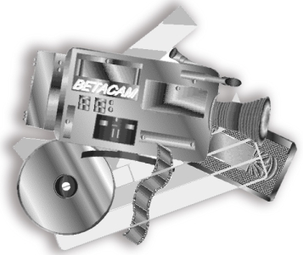
Baliapide horiek ondokoak izan daitezke:
- Testuak: informazioaren eta kulturaren oinarrian daude hitzez idatzitako testuak, gure argotean “dokumentuak” delakoak.
- Irudiak: argazkiak edo marrazkiak, eskemak eta zirriborroak, irudi batetan islatu daitekeen edozein informazio
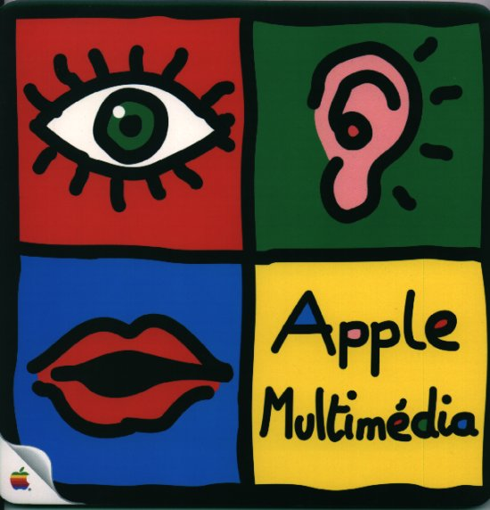
- Soinuak: zaratak eta musika, lokuzioak eta efektoak, hitzaldiak edo ohartarazteko hotsak, sistemaren informazioa transmititzen dute
- Bideoak (aurreko bien nahastea) teknologi ezberdinen konfluentzia lortzen ari dena (telebista eta ordenagailua gero eta hurbilago baitaude)

